オンライン面会について

【オンライン面会方法】

|  |  |  |  |
| --- | --- | --- | --- |
|  | オンライン面会事前準備の流れ | | |
|  |  |  |  |
|  | LINEを利用している |  | LINEを利用していない |
|  |  |  |  |
|  |  |  | アプリをダウンロード  （裏面①参照） |
|  |  |  |
|  |  |  |
|  |  |  |  |
| ② | ＱＲコードを読み取り、友達登録をする。  （裏面②参照） | | |
|  |  |  |  |
|  | 春寿園に電話をし、オンライン面会の日時予約をする | | |
|  |  |  |  |
| ④ | 予約時刻に春寿園からの電話をお待ちください | | |

**～事前準備として～**

1. ご家族様の携帯電話に「ＬＩＮＥ」アプリを

ダウンロード（方法は裏面参照）

1. ＱＲコードを読み取り、友達登録をする

**～その後～**

1. 電話（029-229-2225）にて「オンライン面会」の日時予約をする

**※受付時間9：00～17：30**

1. オンライン面会予約時間に施設よりＬＩＮＥ

のビデオ電話にて着信あり。スマホの画面越

しに面会する。



【注意事項】

・通話時間はお１人様１０分以内とします。

・オンライン面会時間は

１6時～17時の間とします。

**（１人目）16:00～16;10　（２人目）16:20～16:30　（3人目）16:40～16:50**

・**予約は１日3組までとします。**対応職員も業務の合間に時間を取りますので、ご了承ください。

・予約は１カ月先までとします。当日予約は行っていませんので、面会希望日の３日前までにご予約お願い致します。（例）５月７日希望の方は５月４日までにお電話にて予約願います）

・**入居者様お一人に対して１登録のみとします。**

**※ご入居者お一人に対して、娘様と息子様とお孫様のような登録はできません。**

**・１ヶ月に２回までの面会とします。**

**・水曜日は午後から回診（医師の診察）の為、オンライン面会の予約はできません。**

・ご予約日は平日、日祝日問わずお受け致しますが、施設側の都合（会議、行事等）でお断りする日もございます。電話予約時にお問い合わせください。

・ご予約当日、入居者様の体調不良や、施設内での緊急対応の為、オンライン面会に対応できない可能性もあります。その際には出来るだけ早くご連絡いたしますので、ご理解の程、宜しくお願い致します。

・予定時刻のお電話に出られない場合には、ご予約はキャンセルとさせて頂きます。改めて予約を取り直してください。（予定時刻にお電話をしても出られない場合には、予約時間内に何度かお電話させて頂きます。）

・入居者様との通話中、職員に質問したいことなどがありましたら、オンライン通話終了後に、施設電話【０２９-２２９－２２２５】までおかけ直し下さい。オンライン通話はあくまでもご家族様と入居者様とのやり取りのみとします。

・ご家族様から施設へのオンライン電話はお控えください。着信があっても出る事はありません。

・「ＬＩＮＥ」がご利用できない携帯電話（ガラケー）をご利用の方もいらっしゃるかもしれませんが、ご親族の方の協力を得て対応して下さい。　　　　　　　　　　　　　　　　　　　　　　　　　　　**裏面に続きます**

【事前準備】

1. **「ＬＩＮＥ」アプリをダウンロード**

【iPhoneをお使いの方】

AppStoreを開いたら右下にある検索マークをタップし、検索欄に『LINE』と入力して下さい。「検索」ボタンを押したら、「LINE」を探してください。LINEアプリの「入手」を選ぶと、アプリのダウンロードが始まり、端末にインストールされます。「開く」を押すと、LINEが起動します。

[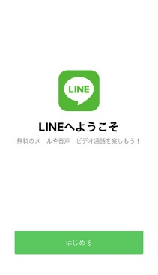](https://news.mynavi.jp/photo/article/20190510-LINE/images/007l.jpg)[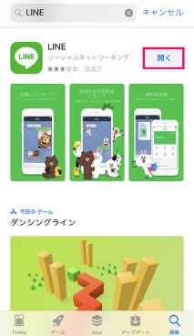](https://news.mynavi.jp/photo/article/20190510-LINE/images/006l.jpg)[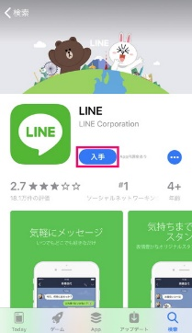](https://news.mynavi.jp/photo/article/20190510-LINE/images/005l.jpg)[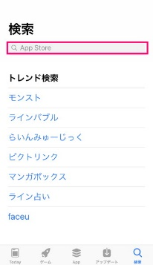](https://news.mynavi.jp/photo/article/20190510-LINE/images/003l.jpg)[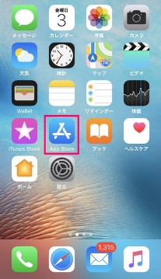](https://news.mynavi.jp/photo/article/20190510-LINE/images/001l.jpg)

【Android携帯】をお使いの方

※GooglePlayストアを開いたら、上部にある検索欄に『LINE』と入力して下さい。検索すると、LINEアプリが表示されるので「インストール」ボタンをタップしてください。インストールが終了すると、「インストール」ボタンが「開く」ボタンに変わります。「開く」を押すと、LINEが起動します。

[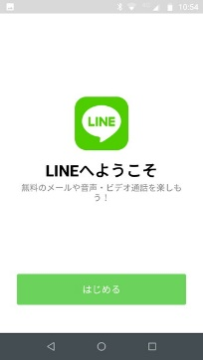](https://news.mynavi.jp/photo/article/20190510-LINE/images/012l.jpg)[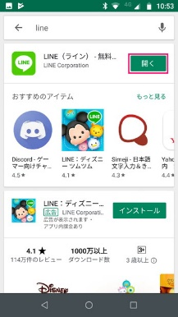](https://news.mynavi.jp/photo/article/20190510-LINE/images/011l.jpg)[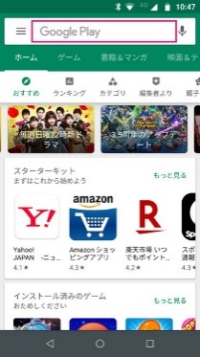](https://news.mynavi.jp/photo/article/20190510-LINE/images/009l.jpg)[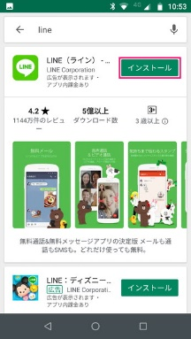](https://news.mynavi.jp/photo/article/20190510-LINE/images/010l.jpg)[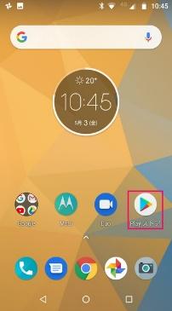](https://news.mynavi.jp/photo/article/20190510-LINE/images/008l.jpg)

1. **ＱＲコードを読み取り、友達登録をする**

「LINE」を開き、ホームタブを押します。画面上部に表示される人型のアイコン（※１）をタップします。次にQRコード（※２）をタップし、あとは**【春寿会QRコード】**をスキャンして下さい。

1. **春寿会のＬＩＮＥに送信**

実際に春寿会の「LINE」に**『〇〇〇（入居者名）の○○（長男、長女等の続柄）の○○○（登録者名）です』**

**（※必ずフルネームで）**を送信して下さい。確認次第返信を行います。以上で登録完了です。

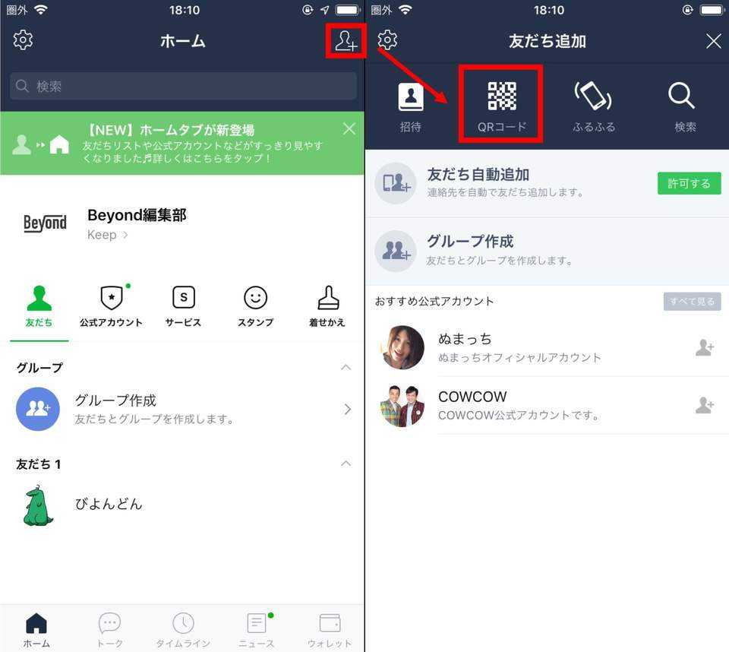　　　　　　　　　　　　　　　　　　　　　　　　　　【春寿会QRコード】

　　　　　　　　　　　　　　　　　　　　　　　　　　　　　　　　　　　　～「ＬＩＮＥ」登録について～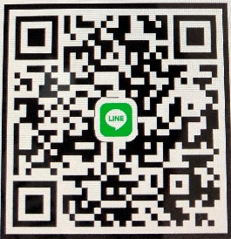

　　　　　　　　　　　　　　　　　　　　　　　　　　　　　　　　　　　　「ＬＩＮＥの設定が出来ない」

　　　　　　　　　　　　　　　　　　　　　　　　　　　　　　　　　　　　等のご質問には、施設でもお答

**※１**

　　　　　　　　　　　　　　　　　　　　　　　　　　　　　　　　　　　　えできません。親族の方やお知

　　　　　　　　　　　　　　　　　　　　　　　　　　　　　　　　　　　　り合いの方にお願いします。

**※２**

お問い合わせ及びオンライン面会予約は・・

**ＴＥＬ　029-229-2225**

**電話受付時間（９：００～１７：３０）**